ДЛЯ ВАС, РОДИТЕЛИ!
Консультация:
«Как провести закаливание детей дома».
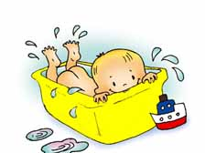
Подготовила: НикитинаЕ.С.
Закаливание является важным звеном в системе физического воспитания детей, так как обеспечивает тренировку защитных сил организма, повышение его устойчивости к воздействию внешней среды. Внешняя среда не стабильна, она меняется не только в естественных, но и в специально организованных условиях. Изменения во внешней среде вызывают нарушения в привычной системе физиологических функций организма ребенка и ставят перед ним задачу быстрого приспособления к этим новым условиям.С понятием закаливания связывают обычно реакцию приспособления организма к охлаждающему воздействию внешних факторов с целью сохранить постоянной температуру внутренней среды. Это постоянство достигается равновесием между теплообразованием и теплоотдачей. Теплообразование осуществляется за счет постоянно протекающих в организме сложных химических реакций обмена веществ. В состоянии покоя теплообразование минимальное, при физической работе оно возрастает. У детей уровень теплообразования выше, чем у взрослых. Теплоотдача осуществляется поверхностью кожи и слизистых.
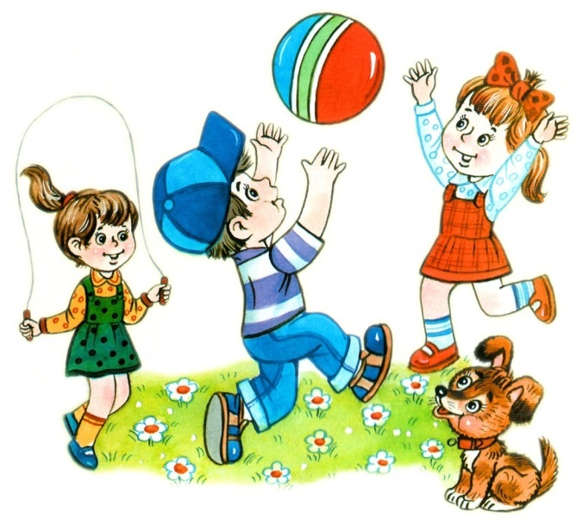
Поскольку температура кожи относительно постоянна, интенсивность потери тепла организмом человека главным образом зависит от изменения внешних условий – это температура, влажность, скорость движения воздуха. Теплоотдача – это физический путь теплорегуляции, осуществляющийся рефлекторно.
\У детей в силу ряда обстоятельств теплопотери выше, чем у взрослых. Кожные покровы детей вследствие морфологических особенностей строения обладают меньшими, чем у взрослых, теплоизоляционными свойствами. Кожа ребенка богато снабжена широко разветвленной сетью капилляров, поэтому имеет более высокую температуру нагрева. Она отличается большей влажностью. Наконец, относительная поверхность кожи у детей больше, чем у взрослых. Это обстоятельство, а также недостаточная функциональная готовность сложного теплорегуляционного аппарата к обеспечению состояния теплового комфорта в системе взаимодействия с внешней средой обуславливают большую чувствительность детей к охлаждению.
На охлаждение организм отвечает сложной реакцией, в которой вовлекаются многие системы, в том числе и сердечнососудистая. Вначале происходит рефлекторное сужение (спазм) кровеносных сосудов кожи – она бледнеет, затем расширение – она розовеет, а в дальнейшем реакция будет различной у закаленных и незакаленных.
Под влиянием закаливания сосудистая реакция характеризуется постоянной пульсацией, т.е. попеременным расширением и сужением сосудов, при этом кровоснабжение, а следовательно, и питание тканей не нарушается, оно функционирует нормально. У незакаленных детей после спазма и последующего расширения сосудов не происходит сужения и тем более пульсации, кровь застаивается в капиллярной сети (мраморная кожа), питание тканей ухудшается и их функции резко ослабевают. Если незакаленный ребенок выпил холодную воду, съел мороженое, промочил ноги, пробежал по холодному полу босиком, у него рефлекторно нарушается кровоснабжение слизистой оболочки носа и глоточного кольца, и она теряет функцию барьера (защиты) как от собственной микрофлоры, так и от микробной загрязненности воздуха. Охлаждение, ослабляя защитные функции организма, провоцирует заболевания.
Отсюда понятно значение тренировки теплорегуляции путем закаливания, особенно в дошкольном возрасте, когда наблюдается высокая пластичность всех функциональных систем организма.
Эффект закаливания зависит от правильности его осуществления и следующих правил:
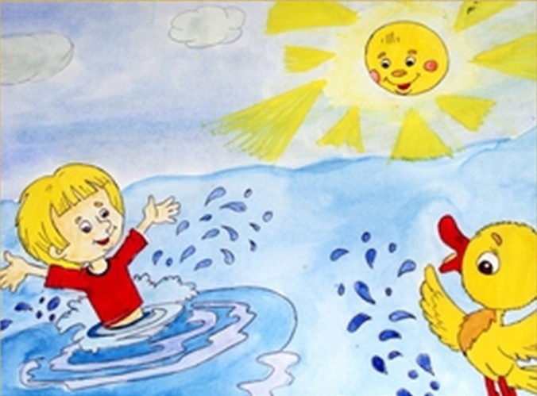
- систематичность закаливания. В ее основе лежит условнорефлекторный характер ответных сосудистых реакций. Повторные и регулярные закаливающие процедуры приводят к образованию стойких рефлексов, при их прекращении условные реакции угасают. У детей дошкольного возраста они исчезают очень быстро, через 5 – 7 дней. А перерывы более 10 дней снимают полностью эффект закаливания. Поэтому начинают закаливание в теплое время года, когда под влиянием длительного пребывания на воздухе в облегченной одежде у детей стихийно тренируются защитные силы организма, и продолжают его в течение всего года без перерывов, не прекращая даже в случаях нетяжелых заболеваний детей и в период выздоровления. После тяжелого заболевания закаливание начинают с первого этапа. В холодное время года также не следует отменять закаливание. В эти сезоны целесообразно варьировать назначения, заменяя более сложную в организованном плане и более продолжительную по времени процедуру менее трудоемкой.
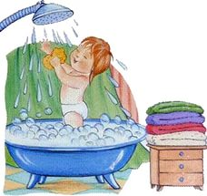
- постепенное увеличение силы воздействия. Тренировка приспособительных сил организма происходит в тех случаях, когда перед организмом ставится новая задача. Большое значение имеет постепенное увеличение силы закаливающего фактора. Это достигается разными путями: снижение температуры воды либо увеличение площади, на которую она воздействует, или, наконец, удлинением экспозиции. В любом случае необходимо обеспечить постепенность перехода к более сильным раздражителям и обязательно контролировать реакцию детей на новый раздражитель. Каждая новая процедура в начале применения должна вызывать вегетативные сдвиги в виде учащения пульса, увеличения глубины и частоты дыхания. Отсутствие этих сдвигов свидетельствует о недостаточном увеличении силы воздействующего фактора. Напротив, наличие таких симптомов, как дрожание, «гусиная кожа», побледнение кожных покровов, является показателем чрезмерного увеличения силы раздражителя. В первом случае не будет должного эффекта тренировки, во втором - состояние теплового дискомфорта может привести к заболеванию.
- учет возрастных и индивидуальных особенностей. Терморегуляционные механизмы имеют свои особенности, в зависимости от возраста, состояния здоровья, индивидуальных возможностей и уровня закаленности ребенка. Положительный эффект закаливания может быть получен только в случае, если на фоне общих приемов, разработанных для возрастных групп, будет осуществляться принцип индивидуальности в отношении ослабленных, частоболеющих детей, имеющих хроническое заболевание, здоровых, но не закаленных детей. Необходимость закаливания для них очевидна. Основная методическая тактика сводится к применению более щадящих воздействий и более осторожному и постепенному увеличению силы тренирующего фактора.
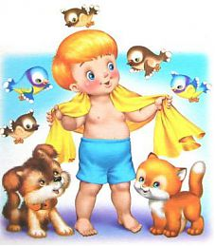
- проведение закаливания на фоне оптимального теплового состояния ребенка. Известно, что эффект тренировки функции теплорегуляции может быть достигнут при периодических воздействиях раздражающего аспекта, а длительное напряжение функции приводит к ее истощению. Если ребенку холодно, у него имеется защитная сосудистая реакция; выработать должный ответ на закаливающее воздействие не удается. Если же жарко, происходит усиленное потоотделение, и в этом случае даже умеренное закаливающее воздействие может привести к переохлаждению организма, так как по мере увеличения влажности существенно возрастает теплопроводность кожи. Таким образом, оптимальная ответная реакция теплорегуляции возникает только при условии теплового комфорта.
- закаливающие мероприятия должны проводиться на фоне положительной эмоциональной настроенности ребенка, так как при этом легче и быстрее формируются условные связи. В случае негативного отношения ребенка к закаливанию – процедуру стоит перенести или заменить другой.
- эффект устойчивости к холоду проявляется на тех участках, которые подверглись его воздействию. Закаливание стоп не вызывает устойчивости к охлаждению туловища, и наоборот. Поэтому закаливающее воздействие необходимо комбинировать и адресовать попеременно разным участкам тела, чередуя общие и местные, направленные на более чувствительные области (стопу, носоглотку).
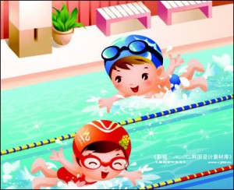
- формирование устойчивости носит специфический характер, т.е. она вырабатывается именно на конкретный фактор или сочетание агентов, воздействию которых подвергается организм. Это значит, что воздействия нужно видоизменять по силе – слабые, средние, сильные; по продолжительности – быстрые, средние и замедленные; по характеру применения – только холодная нагрузка или в сочетании с физическими нагрузками.
- после выраженных физических, эмоционально-психических нагрузок необходимо уменьшить степень охлаждающего воздействия.
При отступлении от перечисленных условий и правил в лучшем случае ожидаемого результата не будет, в худшем – может быть спровоцировано заболевание.
Закаливание предполагает не только закаливающие процедуры, а целый комплекс мероприятий, осуществляемый в повседневной жизни. Это соблюдение воздушного режима, регулярное проветривание помещений, поддержание температуры воздуха в пределах нормы (+18⁰С). Сюда входит и одежда детей, обеспечивающая тепловой комфорт. Легкое платье с короткими рукавами и носки как постоянная одежда допустимы при температуре воздуха в помещении не ниже +18⁰С. При более низких температурах дети младшего дошкольного возраста должны быть в колготках, старшего – в гольфах. Проведение физкультурных занятий: в зале – короткая спортивная форма, на улице – лето, осень, весна – свитер и длинный спортивный костюм; зима – свитер, спортивный костюм, куртка.
Общие воздушные ванны длительностью 3-5 минут (во время переодевания ко сну) – вот каждодневное закаливание воздухом. Его эффективно дополняют обязательные прогулки в любую погоду в одежде, не стесняющей активную деятельность.
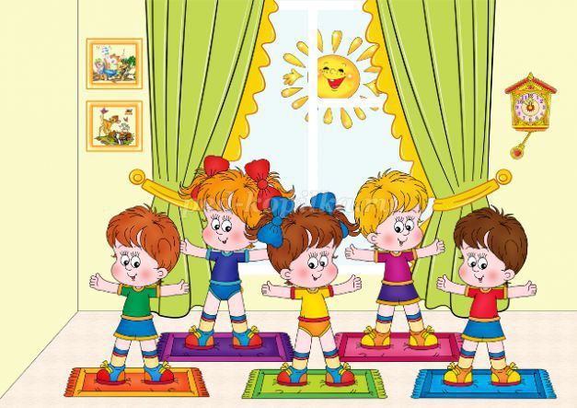
Закаливающий эффект дают ежедневные водные процедуры, если дети приучены по утрам мыть рук до локтя, уши, шею, верхнюю часть груди, а перед ночным сном умываться, мыть ноги или лучше принимать душ.
Еще раз необходимо подчеркнуть, что при использовании только одной специальной закаливающей процедуры рассчитывать на хороший эффект в укреплении здоровья ребенка не приходится. В этом плане оправдывает себя сочетание стихийного закаливания в повседневной жизни при проведении режимных процессов с комплексом специальных закаливающих воздействий и физических упражнений. Совершенно очевидно, что такая многоплановая ежедневная работа предполагает обязательное участие всей семьи.
Поскольку у ребенка необходимо выработать устойчивость к многофакторным закаливающим воздействиям, набор средств и форм закаливания разнообразен. Из них детские учреждения берут на себя те, которые не требуют большой затраты времени и организационно более просты: воздушные ванны, обливание стоп, хождение босиком, влажное обтирание. В домашних условиях дети должны утром и вечером получать наряду с простыми и процедуры, которые требуют определенных затрат времени и характеризуются четкой дозировкой температуры воды (обливание, душ, ванны).
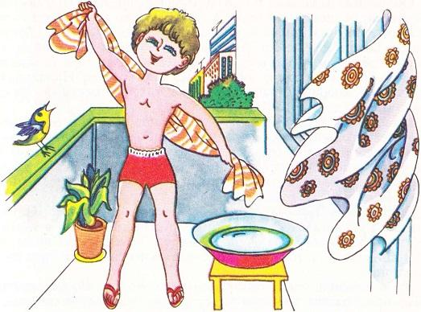
Без активного участия родителей детское учреждение не сможет успешно выполнить задачу укрепления здоровья детей. В тех семьях, где систематически используются все формы закаливания – утренняя гимнастика, прогулки, подвижные игры, физические упражнения, закаливание – дети растут здоровыми, крепкими. Болезни органов дыхания, нарушения костно-мышечной системы у детей в таких семьях встречаются в 1,6 раза реже, чем в семьях с неудовлетворительной организацией физического воспитания.
Приложение
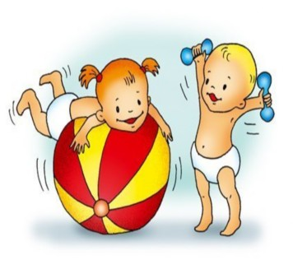
Воздушное закаливание
Обеспечивается пребыванием детей в хорошо проветренном помещении с температурой воздуха не выше +20⁰С-+22⁰С, дневным сном при доступе свежего воздуха (или на воздухе), воздушными ваннами (при укладывании и подъеме детей). При нормальной температуре воздуха в помещении дети должны находиться в нем в облегченной одежде (два слоя, включая белье).
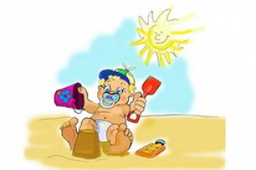
Закаливание солнечными ваннами
Проводится только в соответствии с рекомендациями врача. В районах с умеренным и теплым климатом дети в достаточной мере подвергаются ультрафиолетовому облучению во время утреннего приема на участке, игр на воздухе в полосе рассеянного солнечного света.
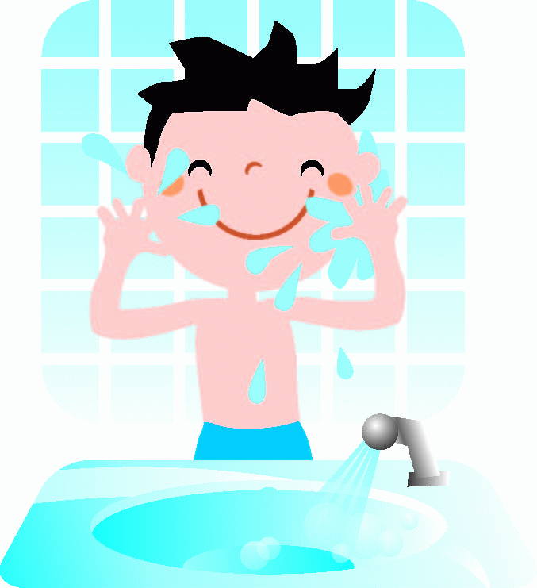
Местные водные процедуры
Обливание ног или влажные обтирания до пояса. Водные процедуры в зимний период года проводят после дневного сна, в помещении с температурой воздуха не ниже +20⁰С. Начальная температура воды снижается через 1-2 дня на 1⁰-2⁰. Начальная температура воды +30^{0С}, конечная - +16⁰ С - +14⁰С. Расход воды для обливания ног одного ребенка составляет ½, 1/3 литра, длительность обливания 15 – 20 секунд. Обливание проводят лишь в том случае, если ноги у ребенка теплые. При этом можно использовать воду контрастных температур. Для проведения влажных обтираний у каждого ребенка должны быть специальные, сшитые из мягкой ткани, варежки. Влажные обтирания проводятся при постепенном снижении температуры воды.

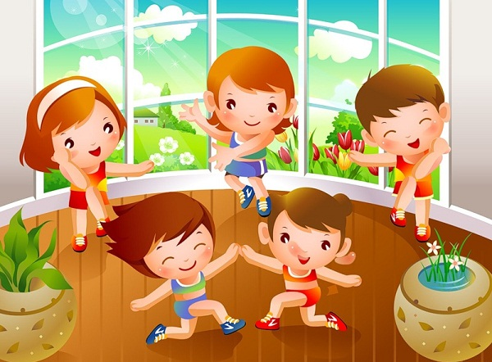
ПРОЧТИТЕ ДЕТЯМ
Устное народное творчество
Водичка, водичка,  Умой мое личико,  Чтобы глазоньки блестели,  Чтобы щечки краснели,  Чтоб смеялся роток,  Чтоб кусался зубок. | 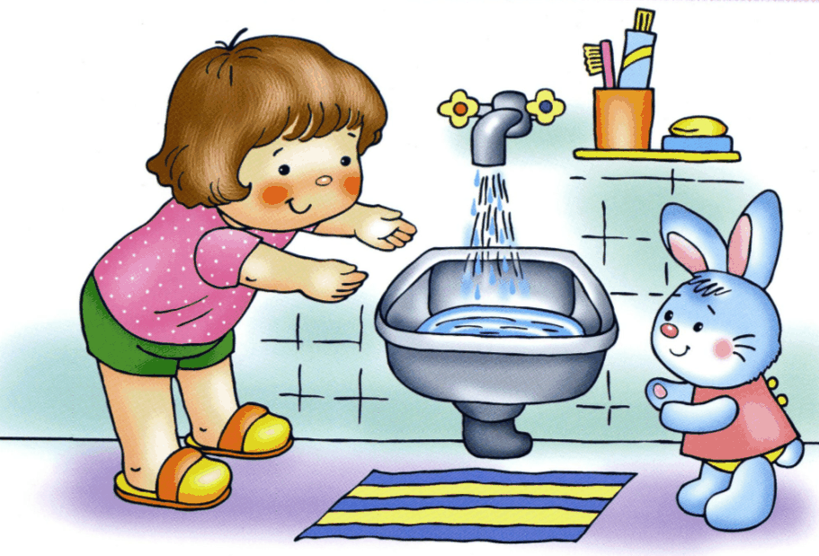
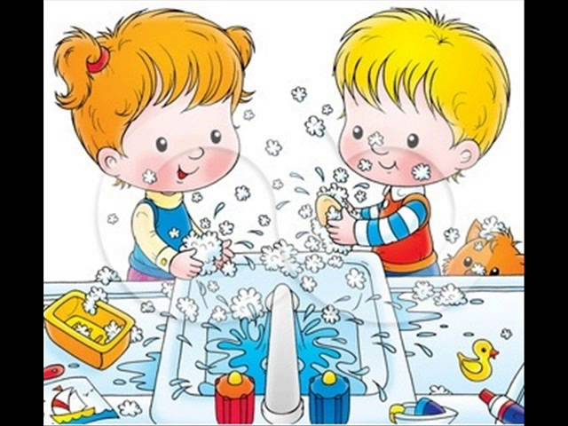 | Чистая водичка  Моет Вове личико,  Танечке ладошки,  А пальчики – Сережке.
Моем щечки,  Моем глазки,  Чтобы видеть,  Как в сказке. | 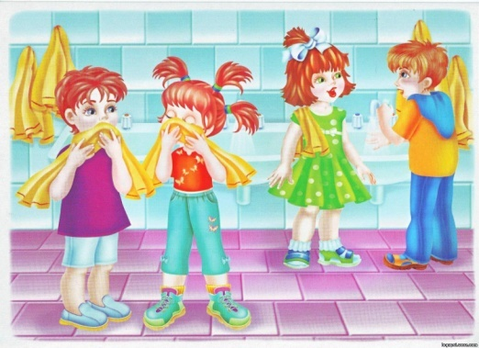
Юлиан Тувим
Письмо ко всем детям по одному очень важному делу

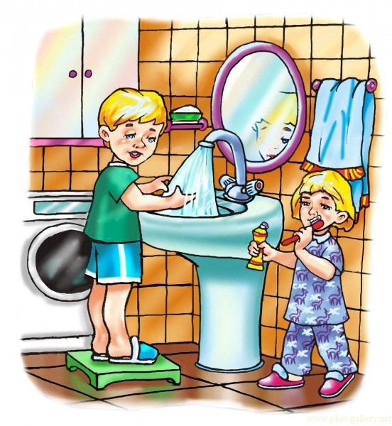
Дорогие мои дети!
Я пишу вам письмецо:
Я прошу вас, мойте чаще
Ваши руки и лицо.
Все равно какой водою:
Кипяченой, ключевой,
Из реки, иль из колодца,
Или просто дождевой!
Нужно мыться непременно
Утром, вечером и днем -
Перед каждою едою,
После сна и перед сном!
Тритесь губкой и мочалкой!
Потерпите - не беда!
И чернила и варенье
Смоют мыло и вода.
Дорогие мои дети!
Очень, очень вас прошу:
Мойтесь чище, мойтесь чаще -
Я грязнуль не выношу.
Не подам руки грязнулям,
Не поеду в гости к ним!
Сам я моюсь очень часто.
До свиданья!
Ваш Тувим

Сергей Козлов

Солнечный заяц и медвежонок

Медвежонок проснулся, приоткрыл один глаз и увидел, что на полу перед окном сидит огромный Солнечный Заяц.
— Здорово! — сказал Медвежонок. — Ты кто?
— Я — Солнечный Заяц, — сказал Солнечный Заяц — Я жду, когда ты проснешься.
И Медвежонок, жмурясь, вылез из постели.
— Сперва застелем постель, — сказал Солнечный Заяц и прыгнул на кровать.
Медвежонок взбил подушку, застелил одеяло.
— Так, — сказал солнечный Заяц. — Теперь будем умываться. — И перелетел к рукомойнику.
Медвежонок умылся.
— Теперь откроем окно!
Медвежонок открыл окно.
— А теперь будем делать зарядку! Раз-два! — И Солнечный Заяц принялся скакать по всему дому.
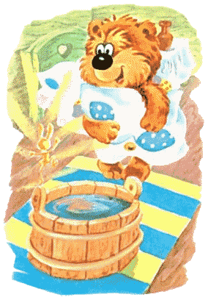
— Ляжем на спину! — крикнул он. лег на спину и вытянул уши.
И Медвежонок лег на спину и постарался передними лапами вытянуть хоть немного свои уши.
«Эх, — подумал он, — мне бы такие уши, как у Зайца!»
— Ты что это делаешь? — спросил Солнечный Заяц.
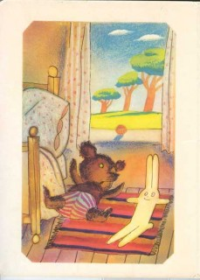
— Да это я так, — сказал Медвежонок. — Что дальше?
— Переходим к водным процедурам! — сказал заяц и полез в ушат с водой.
— Подвинься, — сказал Медвежонок и сел рядом.
Когда они растерлись мохнатым полотенцами и сели завтракать, Медвежонок вдруг стукнул лапой по столу.
— А зубы! — сказал он.
— Да, сказал Заяц. — Только я забыл щетку.
И тогда Медвежонок почистил зубы своей зубной щеткой, а Солнечный Заяц — лапой, хотя это не по правилам и у каждого должна быть своя зубная щетка, но что же делать, если Солнечный Заяц в это утро так спешил к Медвежонку, что оставил свою зубную щетку дома?
Когда они снова сели за стол, в дверь постучали и вошел ежик со своим Солнечным Зайцем.
— Здравствуй, Медвежонок! — крикнул Ёжик. — Вы уже завтракаете?
— Ага. Садитесь! — сказал Медвежонок.
И они вчетвером сели за стол и вкусно позавтракали.

Корней Чуковский

МОЙДОДЫР

Одеяло
Убежало,
Улетела простыня,
И подушка,
Как лягушка,
Ускакала от меня.
Я за свечку,
Свечка - в печку!
Я за книжку,
Та - бежать
И вприпрыжку
Под кровать!
Я хочу напиться чаю,
К самовару подбегаю,
Но пузатый от меня
Убежал, как от огня.
Боже, Боже,
Что случилось?
Отчего же
Всё кругом
Завертелось,
Закружилось
И помчалось колесом?
Утюги за сапогами,
Сапоги за пирогами,
Пироги за утюгами,
Кочерга за кушаком -
Всё вертится,
И кружится,
И несётся кувырком.
Вдруг из маминой из спальни,
Кривоногий и хромой,
Выбегает умывальник
качает головой:
"Ах ты, гадкий, ах ты, грязный,
Неумытый поросёнок!
Ты чернее трубочиста,
Полюбуйся на себя:
У тебя на шее вакса,
У тебя под носом клякса,
У тебя такие руки,
Что сбежали даже брюки,
Даже брюки, даже брюки
Убежали от тебя.
Рано утром на рассвете
Умываются мышата,
И котята, и утята,
И жучки, и паучки.
Ты один не умывался
И грязнулею остался,
И сбежали от грязнули
И чулки и башмаки.
Я - Великий Умывальник,
Знаменитый Мойдодыр,
Умывальников Начальник
И мочалок Командир!
Если топну я ногою,
Позову моих солдат,
В эту комнату толпою
Умывальники влетят,
И залают, и завоют,
И ногами застучат,
И тебе головомойку,
Неумытому, дадут -
Прямо в Мойку,
Прямо в Мойку
С головою окунут!"
Он ударил в медный таз
И вскричал: "Кара-барас!"
И сейчас же щётки, щётки
Затрещали, как трещотки,
И давай меня тереть,
Приговаривать:
"Моем, моем трубочиста
Чисто, чисто, чисто, чисто!
Будет, будет трубочист
Чист, чист, чист, чист!"
Тут и мыло подскочило
И вцепилось в волоса,
И юлило, и мылило,
И кусало, как оса.
А от бешеной мочалки
Я помчался, как от палки,
А она за мной, за мной
По Садовой, по Сенной.
Я к Таврическому саду,
Перепрыгнул чрез ограду,
А она за мною мчится
И кусает, как волчица.
Вдруг навстречу мой хороший,
Мой любимый Крокодил.
Он с Тотошей и Кокошей
По аллее проходил
И мочалку, словно галку,
Словно галку, проглотил.
А потом как зарычит
На меня,
Как ногами застучит
На меня:
"Уходи-ка ты домой,
Говорит,
Да лицо своё умой,
Говорит,
А не то как налечу,
Говорит,
Растопчу и проглочу!"
Говорит.
Как пустился я по улице бежать,
Прибежал я к умывальнику опять.
Мылом, мылом
Мылом, мылом
Умывался без конца,
Смыл и ваксу
И чернила
С неумытого лица.
И сейчас же брюки, брюки
Так и прыгнули мне в руки.
А за ними пирожок:
"Ну-ка, съешь меня, дружок!"
А за ним и бутерброд:
Подскочил - и прямо в рот!
Вот и книжка воротилась,
Воротилася тетрадь,
И грамматика пустилась
С арифметикой плясать.
Тут Великий Умывальник,
Знаменитый Мойдодыр,
Умывальников Начальник
И мочалок Командир,
Подбежал ко мне, танцуя,
И, целуя, говорил:
"Вот теперь тебя люблю я,
Вот теперь тебя хвалю я!
Наконец-то ты, грязнуля,
Мойдодыру угодил!"
Надо, надо умываться
По утрам и вечерам,
А нечистым Трубочистам -
Стыд и срам!
Стыд и срам!
Да здравствует мыло душистое,
И полотенце пушистое,
И зубной порошок,
И густой гребешок!
Давайте же мыться, плескаться,
Купаться, нырять, кувыркаться
В ушате, в корыте, в лохани,
В реке, в ручейке, в океане, -
И в ванне, и в бане,
Всегда и везде -
Вечная слава воде!

